1. Hệ thống quản lý thư mục và tập tin - Composite Design Pattern
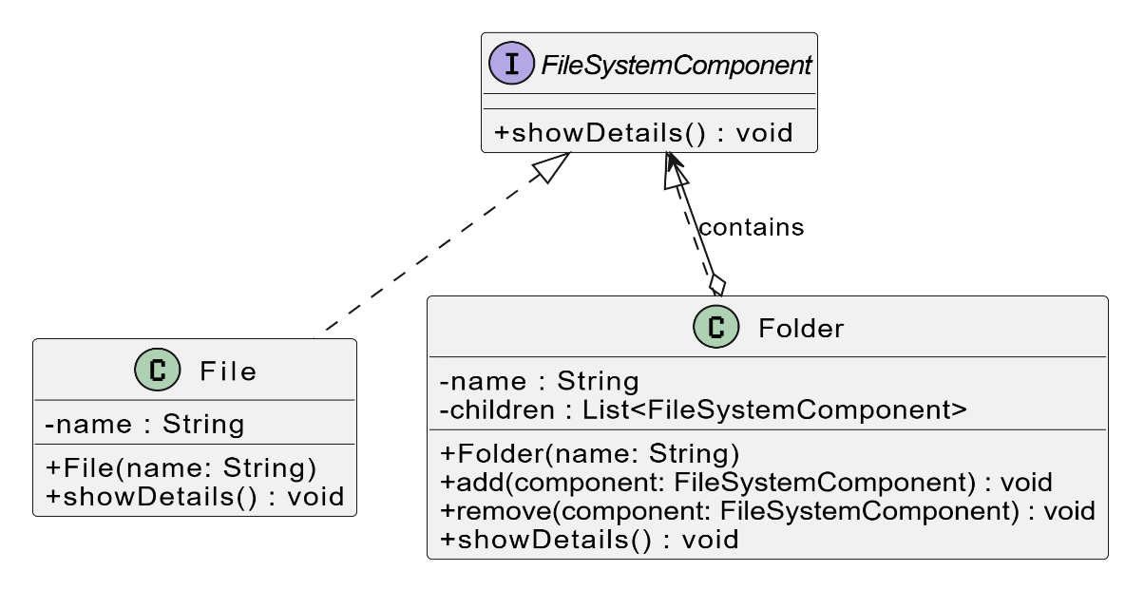
2. Thông báo cổ phiếu - Observer Design Pattern
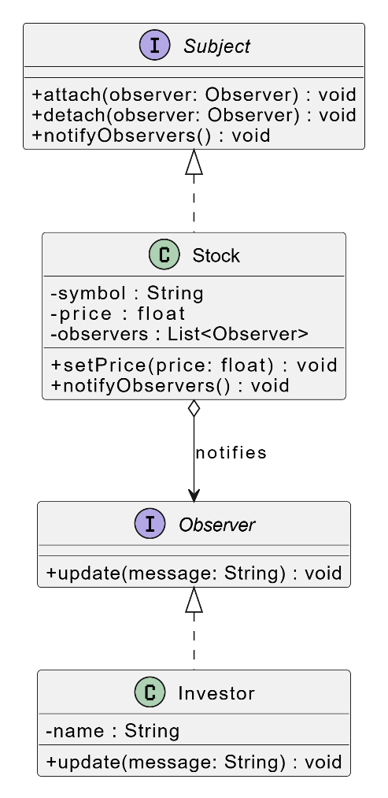
3. chuyển đổi dữ liệu từ XML sang JSON - Adapter Design Pattern

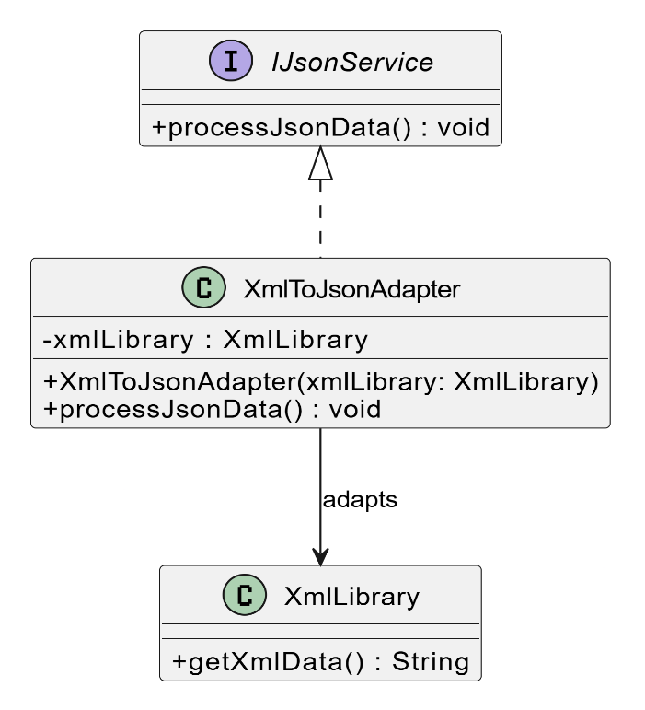
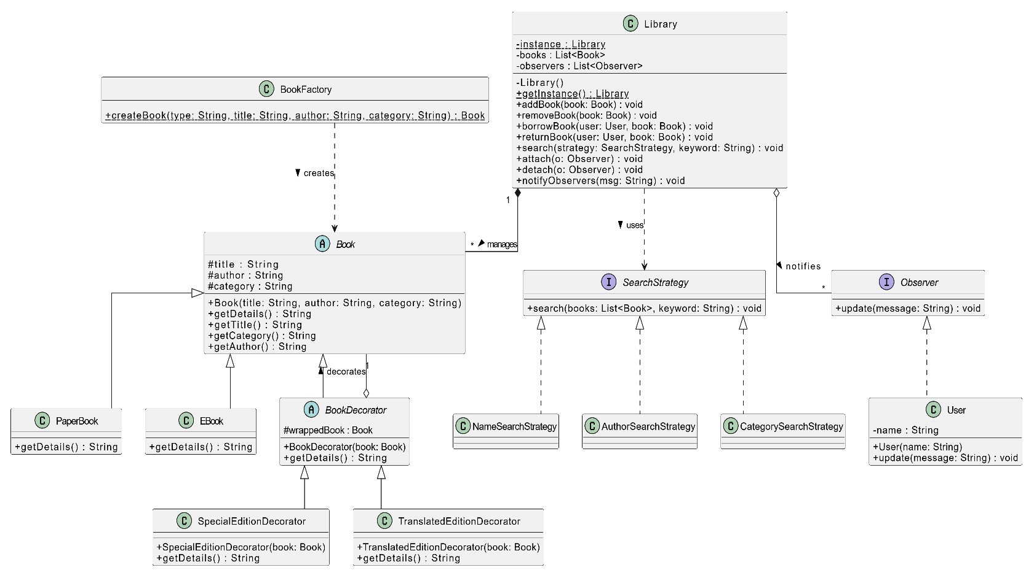
4. Hệ thống quản lý thư viện sử dụng các Design Pattern

